风陵渡中学纠错卷
时段： 2020.11.22-27 学科： 历史 年级： 高二 收集整理： 史凤

1. 战国时期，魏国西门豹兴建引漳灌邺的水利工程，魏国还利用春秋时期修建的“鸿沟”将黄河和淮河连接起来；秦国李冰更是修筑了著名的都江堰，同时关中平原的郑国渠也修建成功。这些大型水利工程的兴建，主要得益于（ ）（错误率为56%）
A．铜制农具的出现 B．铁制农具的使用
C．牛耕技术的推广 D．诸侯争霸的推动
2. 汉朝时期，农村涌现出了一批工商业者，如当时有专门的铁匠、“贩盐”者、“屠狗”者、“开酒家者”，这各色人物的经营范围，有助于丰富农村市场的商品内容……。由此可知当时（ ）（错误率54%）
A．农村大量农民弃农从商 B．农村社会生产力得到发展
C．汉朝商业政策较为宽松 D．农产品的商品化程度提高
3．1950年，中国先后同印度、印度尼西亚、瑞典、丹麦、缅甸、列支敦士登、瑞士、芬兰等8个资本主义国家建立了外交关系。材料说明新中国( )（错误率75%）
A．试图摆脱两极格局带来的不利影响 B.并未受“一边倒”外交方针的束缚
C．已经出现“求同存异”的外交思想 D.初期外交“一边倒”的说法需完善
4.下表为中国古代人均寿命及人均粮食占有量的变化图。由此推知（ ）（错误率77%）
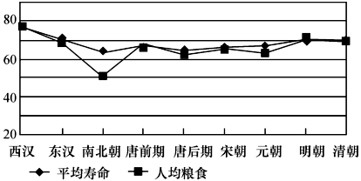
A．人均占有粮食在发展中提升 B．古代中国农业提升空间有限
C．人均寿命与政局变化成反比 D．人均粮食与人均寿命成正比
5. ．耧车（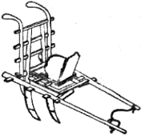如图）又称“楼柬”“精子”，是汉代出现的一种畜力条播机。它的发明说明了（ ）（错误率56%）
A．铁犁牛耕开始出现 B．传统农业精耕细作
C．农业动力发生革命 D．手工业生产精巧细致
6. 阅读材料，完成下列要求。（25分）（满分25分，大部分同学只能得10分）
材料 中国是大豆的故乡,甲骨文中就有关于大豆的记载。先秦时期，大豆栽培主要是在黄河中游地区，“豆饭”是人们的重要食物。《齐民要术》通过总结劳动人民长期的实践经验，认识到大豆对于改良土壤的作用，主张大豆与其他作物轮种。唐宋时期的文献中都有朝廷调集大豆送至南方救灾、备种的记录，大豆的种植推广到江南及岭南……从古至今，各式各样的豆制品是中国人喜爱的食物，提供了人体所需的优质植物蛋白。
1765年，大豆引入北美，最初作为饲料或绿肥。19世纪60年代，豆腐在美国开始被视为健康食品。19世纪末，大豆根瘤的固氮功能被发现，在美国干旱地区推广种植。至1910年，美国已经拥有280多个大豆品种。1931年，福特公司从大豆中开发出人造蛋白纤维，大豆成为食品工业、轻工业及医药工业的重要原料。1954年，美国成为世界上最大的大豆生产国，种植面积超过一亿亩。大豆在南北美州都得到广泛种植，美洲的农田和中国人的餐桌发生了紧密联系。
——摘编自刘启振等《“一带一路”视域下栽培大豆的起源和传播》等
（1）根据材料并结合所学知识，概括我国历史上种植利用大豆的特点和作用。（12分）
（2）根据材料并结合所学知识，说明大豆在美国广泛种植的原因。（8分）
（3）根据材料并结合所学知识，简析物种交流的积极意义。（5分）

